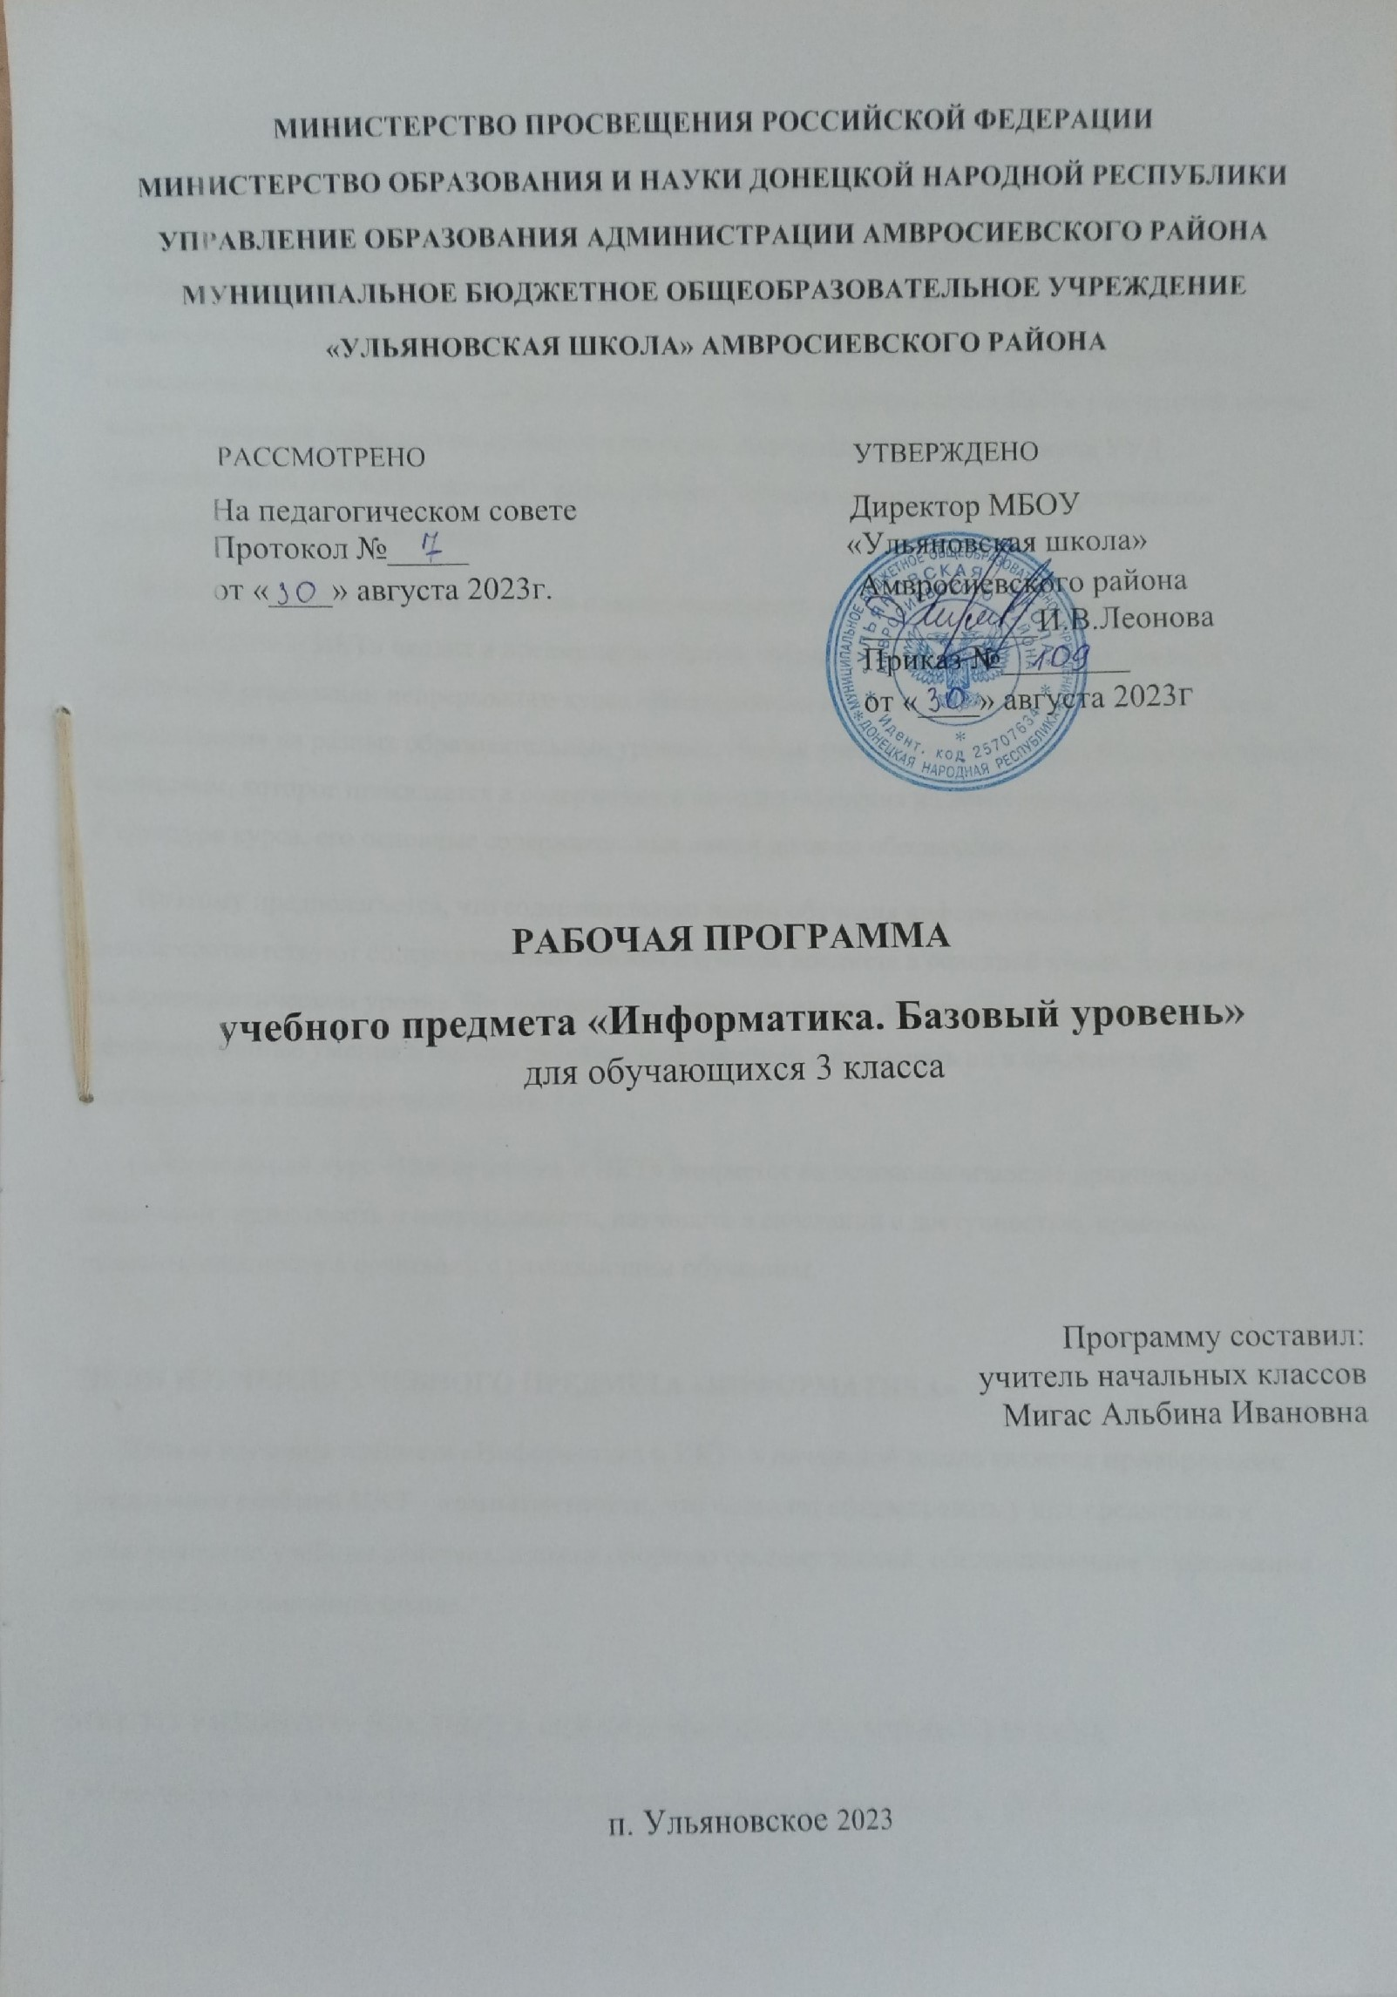

**ПОЯСНИТЕЛЬНАЯ ЗАПИСКА**

С момента введения предмета «Информатика и ИКТ» в начальную школу накопился значительный опыт обучения предмету «Информатика и ИКТ» младших школьников. Обучение предмету «Информатике и ИКТ» в начальной школе нацелено на формирование у младших школьников первоначальных представлений о свойствах информации, способах работы с ней, в частности с использованием компьютера. Следует отметить, что курс «Информатика и ИКТ» в начальной школе вносит значимый вклад в формирование и развитие информационного компонента УУД (универсальных учебных действий), формирование которых является одним из приоритетов начального общего образования.

В соответствии с Рабочим учебным планом начального общего образования предмет «Информатика и ИКТ» входит в предметную область «Математика и информатика». Важной проблемой реализации непрерывного курса «Информатика и ИКТ» является преемственность его преподавания на разных образовательных уровнях. Любой учебный курс должен обладать внутренним единством, которое проявляется в содержании и методах обучения на всех ступенях обучения. Структура курса, его основные содержательные линии должны обеспечивать эту целостность.

Поэтому предполагается, что содержательные линии обучения информатике и ИКТ в начальной школе соответствуют содержательным линиям изучения предмета в основной школе, но реализуются на пропедевтическом уровне. По окончании обучения учащиеся должны демонстрировать сформированные умения и навыки работы с информацией и применять их в практической деятельности и повседневной жизни.

Предлагаемый курс «Информатика и ИКТ» опирается на основополагающие принципы общей дидактики: целостность и непрерывность, научность в сочетании с доступностью, практико-ориентированность в сочетании с развивающим обучением.

**ЦЕЛИ ИЗУЧЕНИЯ УЧЕБНОГО ПРЕДМЕТА «ИНФОРМАТИКА»**

**Целью** изучения предмета «Информатика и ИКТ» в начальной школе является **приобретение учащимися учебной ИКТ - компетентности**, что позволит сформировать у них предметные и универсальные учебные действия, а также опорную систему знаний, обеспечивающие продолжение образования в основной школе.

**МЕСТО УЧЕБНОГО ПРЕДМЕТА «ИНФОРМАТИКА» В УЧЕБНОМ ПЛАНЕ**

Общее число часов, отведённых на изучение «Информатика» в 3 классе , – 34 (1 час в неделю).

**ПЛАНИРУЕМЫЕ ОБРАЗОВАТЕЛЬНЫЕ РЕЗУЛЬТАТЫ**

**Личностные результаты:**

1) овладение начальными навыками адаптации в динамично изменяющемся и развивающемся мире;

2) развитие мотивов учебной деятельности;

3) развитие самостоятельности и личной ответственности за свои поступки в информационной деятельности, на основе представлений о нравственных нормах, социальной справедливости и свободе;

4) развитие навыков сотрудничества со взрослыми и сверстниками в разных социальных ситуациях, умения не создавать конфликтов и находить выходы из спорных ситуаций

**Метапредметные результаты:**

1) освоение способов решения проблем творческого и поискового характера;

2) формирование умения планировать, контролировать и оценивать учебные действия в

соответствии с поставленной задачей и условиями её реализации;

3) использование знаково-символических средств представления информации для создания

моделей изучаемых объектов и процессов, схем решения учебных и практических задач;

4) активное использование речевых средств и средств информационных и коммуникационных

технологий для решения коммуникативных и познавательных задач;

5) использование различных способов поиска (в справочных источниках и открытом учебном

информационном пространстве Интернета), сбора, обработки, анализа, организации, передачи и

интерпретации информации в соответствии с коммуникативными и познавательными задачами

и технологиями учебного предмета, в том числе умение вводить текст с помощью клавиатуры,

фиксировать (записывать) в цифровой форме измеряемые величины и анализировать

изображения, звуки, готовить своё выступление и выступать с аудио-, видео- и графическим

сопровождением;

6) осознанно строить речевое высказывание в соответствии с задачами коммуникации и

составлять тексты в устной и письменной форме;

7) овладение логическими действиями сравнения, анализа, синтеза, обобщения,

классификации по родовидовым признакам, установления аналогий и причинно-следственных

связей, построения рассуждений, отнесения к известным понятиям;

8) готовность слушать собеседника и вести диалог; готовность признавать возможность

существования различных точек зрения и права каждого иметь свою; излагать своё мнение и

аргументировать свою точку зрения и оценку событий;

9) готовность конструктивно разрешать конфликты посредством учёта интересов сторон и

сотрудничества;

10) овладение начальными сведениями о сущности и особенностях информационных объектов, процессов и явлений действительности;

11) овладение базовыми предметными и межпредметными понятиями, отражающими

существенные связи и отношения между объектами и процессами;

**Предметные результаты:**

владение базовым понятийным аппаратом: цепочка (конечная последовательность); мешок (неупорядоченная совокупность); одномерная и двумерная таблицы; круговая и столбчатая диаграммы; утверждения, логические значения утверждений; исполнитель, система команд и ограничений, конструкция повторения; дерево, понятия, связанные со структурой дерева; игра с полной информацией для двух игроков, понятия: правила игры, ход игры, позиция игры, выигрышная стратегия; владение практически значимыми информационными умениями и навыками, их применением к решению информатических и неинформатических задач: выделение, построение и достраивание по системе условий: цепочки, дерева, мешка; проведение полного перебора объектов; определение значения истинности утверждений для данного объекта; понимание описания объекта с помощью истинных и ложных утверждений, в том числе включающих понятия: все/каждый, есть/нет, всего, не; использование имён для указания нужных объектов; использование справочного материала для поиска нужной информации, в том числе словарей (учебных, толковых и др.) и энциклопедий; сортировка и упорядочивание объектов по некоторому признаку, в том числе расположение слов в словарном порядке; выполнение инструкций и алгоритмов для решения некоторой практической или учебной задачи; достраивание, построение и выполнение программ для исполнителя, в том числе включающих конструкцию повторения; использование дерева для перебора, в том числе всех вариантов партий игры, классификации, описания структуры; построение выигрышной стратегии на примере игры «Камешки»; построение и использование одномерных и двумерных таблиц, в том числе для представления информации; построение и использование круговых и столбчатых диаграмм, в том числе для представления информации.

**Ученик научится:**

* знать и понимать правила работы на обычном и на проектном уроке;
* иметь представление об условии задачи как системе ограничений;
* иметь представление о необходимости самостоятельной проверки правильности своего решения;
* правильно работать с учебником (листами определений и задачами), тетрадью, а также с материалами к проектам;
* искать одинаковые объекты, в том числе в большом массиве;
* строить совокупность заданной мощности, в которой все объекты разные (бусины, буквы, цифры и др.);
* правильно выполнять все допустимые действия с базисными объектами (обведи, соедини, пометь галочкой и пр.);
* проверять перебором выполнение заданного единичного или двойного условия для объектов совокупности (мощностью до 25 объектов).

**Ученик получит возможность научиться:**

проверять перебором одновременное выполнение 3–4 заданных условий для объектов совокупности (мощностью до 25 объектов).

**Ученик научится:**

* иметь представление о цепочке как о конечной последовательности элементов;
* знать все понятия, относящиеся к общему и частичному порядку объектов в цепочке;
* иметь представление о длине цепочки и о цепочке цепочек;
* иметь представление об индуктивном построении цепочки;
* иметь представление о процессе шифрования и дешифрования конечных цепочек небольшой длины (слов);
* строить и достраивать цепочку по системе условий;
* проверять перебором выполнение заданного единичного или двойного условия для совокупности цепочек (мощностью до 8 цепочек). выделять одинаковые и разные цепочки из набора;
* выполнять операцию склеивания цепочек, строить и достраивать склеиваемые цепочки по заданному результату склеивания;
* оперировать порядковыми числительными, а также понятиями: последний, предпоследний третий с конца и т. п., второй после, третий спереди т. п.
* оперировать понятиями: следующий / предыдущий, идти раньше / идти позже;
* оперировать понятиями: после каждой бусины, перед каждой бусиной;
* строить цепочки по индуктивному описанию;
* строить цепочку по мешку ее бусин и заданным свойствам;
* шифровать и дешифровать слова с опорой на таблицу шифрования;

**Ученик получит возможность научиться:**

* проверять перебором одновременное выполнение 3–4 заданных условий для совокупности цепочек (мощностью до 10 цепочек).

**Ученик научится:**

* иметь представление о мешке как неупорядоченной совокупности элементов;
* знать основные понятия, относящиеся к структуре мешка: есть в мешке, нет в мешке, есть три бусины, всего три бусины и пр.;
* иметь представление о мешке бусин цепочки;
* иметь представление о классификации объектов по 1–2 признакам.

**Ученик получит возможность научиться:**

* организовывать полный перебор объектов (мешка);
* оперировать понятиями все / каждый, есть / нет / всего в мешке;
* строить и достраивать мешок по системе условий;
* проверять перебором выполнение заданного единичного или двойного условия для совокупности мешков (мощностью до 8 мешков).
* выделять из набора одинаковые и разные мешки;
* использовать и строить одномерные и двумерные таблицы для мешка;
* выполнять операцию склеивания двух мешков цепочек, строить и достраивать склеиваемые
* мешки цепочек по заданному результату склеивания;
* сортировать объекты по одному и двум признакам;
* строить мешок бусин цепочки;

**Ученик научится** понимать различия логических значений утверждений: истинно, ложно, неизвестно.

* определять значения истинности утверждений для данного объекта;
* выделять объект, соответствующий данным значениям истинности нескольких утверждений;
* строить объект, соответствующий данным значениям истинности нескольких утверждений;
* анализировать текст математического содержания (в том числе, использующий конструкции «каждый / все», «есть / нет / есть всего», «не»);
* анализировать с логической точки зрения учебные и иные тексты.

**Ученик получит возможность научиться:**

* получить представление о ситуациях, когда утверждение не имеет смысла для данного объекта.

**Ученик научится:**

* знать команды Робика и понимать систему его ограничений;
* иметь представление о конструкции повторения;
* иметь представление о цепочке выполнения программы исполнителем Робик;
* иметь представление о дереве выполнения всех возможных программ для Робика.
* планировать последовательность действий, выполнять инструкции длиной до 10 пунктов;
* последовательно выполнять указания инструкции, содержащейся в условии задачи (и не выделенные специально в тексте задания).
* выполнять простейшие линейные программы для Робика;
* строить / восстанавливать программу для Робика по результату ее выполнения;
* выполнять и строить программы для Робика с конструкцией повторения;
* строить цепочку выполнения программы Робиком;
* строить дерево выполнения всех возможных программ (длиной до 3 команд) для Робика.

**Ученик получит возможность научиться:**

* восстанавливать программу для Робика с несколькими вхождениями конструкции повторения

по результату ее выполнения.

**СОДЕРЖАНИЕ УЧЕБНОГО ПРЕДМЕТА**

**1 Правила игры (1 ч)**

Правила работы с учебником, рабочей тетрадью (листами определений и задачами). Правило раскрашивания. Цвет.  
 Формы организации: Работа в тетради; обсуждение, обыгрывание проблемных ситуаций; практическое занятие; работа в паре (группе)

Виды деятельности: Раскрашивают картинки и фигурки в отсутствии ограничений и по правилу раскрашивания фиксированным цветом. Работают по правилам игры: выполнять, контролировать и оценивать учебные действия в соответствии с поставленной задачей

**2 Области (5 ч)**

Области. Одинаковые, разная. Обведи, соедини. Основные объекты курса: фигурки, бусины, буквы и цифры. Свойства основных объектов: цвет, форма, ориентация на листе. Одинаковые и разные объекты. Допустимые действия с основными объектами: раскрась, обведи, соедини, нарисуй в окне, вырежи и наклей в окно.

Формы организации: Работа в тетради; обсуждение, обыгрывание проблемных ситуаций; практическое занятие; работа в паре (группе)

Виды деятельности: Выполняют действия «соедини», «обведи» в соответствии с правилами

игры. Соединяют две одинаковые фигурки. Обводят (выделяют) две или несколько одинаковых

фигур, сравнивают и классифицируют бусины по форме и цвету.

**3 Цепочка (14 ч)**

Понятие о цепочке как о конечной последовательности объектов. Одинаковые и разные цепочки. Общий порядок бусин в цепочке – понятия: первый, второй, третий и т. п., последний, предпоследний. Частичный порядок объектов в цепочке – понятия: следующий/предыдущий, идти раньше/ идти позже, второй перед, третий после и т. п. Понятия перед каждой и после каждой для объектов в цепочке. Длина цепочки как число объектов в ней. Цепочка цепочек – цепочка, состоящая из цепочек. Цепочка слов, цепочка чисел. Операция склеивания цепочки цепочек. Операция раскрытия цепочки мешков.

Формы организации: Работа в тетради; обсуждение, обыгрывание проблемных ситуаций; практическое занятие; работа в паре (группе)

Виды деятельности: Строят логически грамотные рассуждения и утверждения о цепочках цепочек. Определяют истинность утверждений о цепочке цепочек. Знакомятся с важнейшими информационными понятиями (цепочка). Строят цепочку по описанию, включающему понятие «длина цепочки». Строят знаково-символические модели объектов в виде цепочек цепочек. Строят цепочки слов, цепочки чисел, в том числе по описанию.

**4 Мешок (9 ч)**

Понятие мешка как неупорядоченной конечной структуры (мультимножества). Одинаковые и разные мешки. Проект «Одинаковые мешки» – поиск одинаковых мешков в ситуации большого количества объектов и мешков. Понятие мешок бусин цепочки. Понятия все/каждый для элементов мешка. Понятия есть/нет для мешка. Классификация объектов по одному и по двум признакам. Одномерная и двумерная таблица для мешка. Цепочка мешков.

Формы организации: Работа в тетради; обсуждение, обыгрывание проблемных ситуаций; практическое занятие; работа в паре (группе)

Виды деятельности: Заполняют двумерную таблицу для данного мешка. Строят мешок по его двумерной таблице. Сопоставляют несколько таблиц для данного мешка, в том числе для проверки правильности заполнения мешка.

Работают в группе: сотрудничают в ходе решения задач со сверстниками, используют групповое разделение труда, используют речевые средства для решения задачи, ведут диалоги др. Ищут два одинаковых в большом наборе мешков: представляют информацию о составе мешков в виде сводной таблицы, обмениваются информацией о составе мешков, ищут одинаковые столбцы в таблице используя общие методы решения информационных задач (в частности, метод разбиения задачи на подзадачи).

**5 Дерево (2ч)**

Понятие дерева как конечного направленного графа. Понятия следующий и предыдущий для

вершин дерева. Понятие корневой вершины. Понятие листа дерева. Понятие уровня вершин дерева. Понятие пути дерева. Мешок всех путей дерева. Дерево потомков. Дерево всех вариантов (дерево перебора). Дерево вычисления арифметического выражения.

Формы организации: Работа в тетради; обсуждение, обыгрывание проблемных ситуаций; практическое занятие; работа в паре (группе)

Виды деятельности: Знакомятся с важнейшими информационными понятиями (дерево).

Строят знаково-символические модели реальных объектов в виде дерева. Выделяют и строят дерево по описанию, включающему понятия: следующая вершина, предыдущая вершина, корневая вершина, лист, уровень вершин дерева. Строят логически грамотные рассуждения и утверждения о деревьях. Определяют истинность утверждений о деревьях, включающих эти понятия.

**6 Алгоритмы. Исполнитель Робик (3ч)**

Инструкция. Исполнитель Робик. Поле и команды (вверх, вниз, вправо, влево) Робика. Программа как цепочка команд. Выполнение программ Робиком. Построение / восстановление программы по результату ее выполнения. Использование конструкции повторения в программах для Робика. Цепочка выполнения программы. Дерево выполнения программ.

Формы организации: Работа в тетради; обсуждение, обыгрывание проблемных ситуаций; практическое занятие; работа в паре (группе)

Виды деятельности: Знакомятся с важнейшими алгоритмическими понятиями повторения (конструкция повторения). Выполняют программы для Робика, включающие конструкцию повторения. Строят программы для Робика, включающие конструкцию повторения.

**УЧЕБНО-МЕТОДИЧЕСКОЕ ОБЕСПЕЧЕНИЕ ОБРАЗОВАТЕЛЬНОГО ПРОЦЕССА**

* Информатика. 3 класс. Учеб.для общеобразоват. учреждений. Ч. 1 / А.Л. Семёнов, Т.А.Рудченко. – 3-е изд. – М.: Просвещение: Ин – т новых технологий, 2011.
* Рабочая тетрадь. 3 класс. Часть 1. 2010.
* Тетрадь проектов. 3 класс. Часть 1. 2010.
* Информатика. 3 – 4 класс. Учеб.для общеобразоват. учреждений. Ч. 2 / А.Л. Семёнов, Т.А.Рудченко. – 2-е изд. – М.: Просвещение: Ин – т новых технологий, 2010.
* Рабочая тетрадь. 3 - 4 класс. Часть 2. 2010.
* Тетрадь проектов. 3 - 4 класс. Часть 2. 2010.
* Информатика. 4 класс. Учеб.для общеобразоват. учреждений. Ч. 3 / А.Л. Семёнов, Т.А.Рудченко. – 3-е изд. – М.: Просвещение: Ин – т новых технологий, 2010.
* Рабочая тетрадь. 4 класс. Часть 3. 2010.
* Тетрадь проектов. 4 класс. Часть 3. 2010.

​

**ЦИФРОВЫЕ ОБРАЗОВАТЕЛЬНЫЕ РЕСУРСЫ И РЕСУРСЫ СЕТИ ИНТЕРНЕТ**

​​‌1. Сайт Министерства образования и науки РФ http://www.mon.gov.ru  
2. Сайт Рособразования http://www.ed.gov.ru  
3. Федеральный портал «Российское образование» http://www.edu.ru  
4. Российский образовательный портал http://www.school.edu.ru  
5. Каталог учебных изданий, электронного http://www.ndce.edu.ru  
оборудования и электронных образовательных  
ресурсов для общего образования 1-4 класс  
6. Школьный портал http://www.portalschool.ru  
7. Федеральный портал «Информационно- http://www.ict.edu.ru  
коммуникационные технологии в образовании»  
8. Российский портал открытого образования http://www.opennet.edu.ru  
9. Сайт «Начальная школа» с онлайн-поддержкой http://1-4.prosv.ru  
учебников комплекта «Школа России» 1-4 кл.  
10. Сайт интернет-проекта «Копилка уроков http://nsportal.ru  
сайт для учителей» 1-4 класс

Календарный план к рабочей программе учебного предмета «Информатика» в Приложении № 1